Szczęść Boże

Dziś poznamy najpiękniejszą królową świata.

To nie Polacy wpadli na pomysł, aby obwołać Najświętszą Maryję Pannę Królową Polski. To sama Maryja osobiście poprosiła, żeby Ją tak nazywać.

Królowo Polski, módl się za nami!

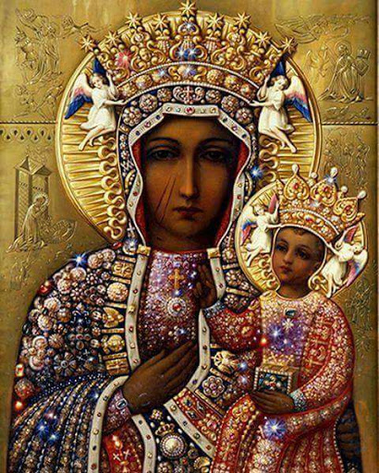

To wizerunek Matki Bożej Częstochowskiej z klasztoru na Jasnej Górze.

To miejsce, które jest szczególne dla wielu Polaków.

Zapraszam do zobaczenia historii tego cudownego obrazu.

<https://youtu.be/WJcizEcjMqE>

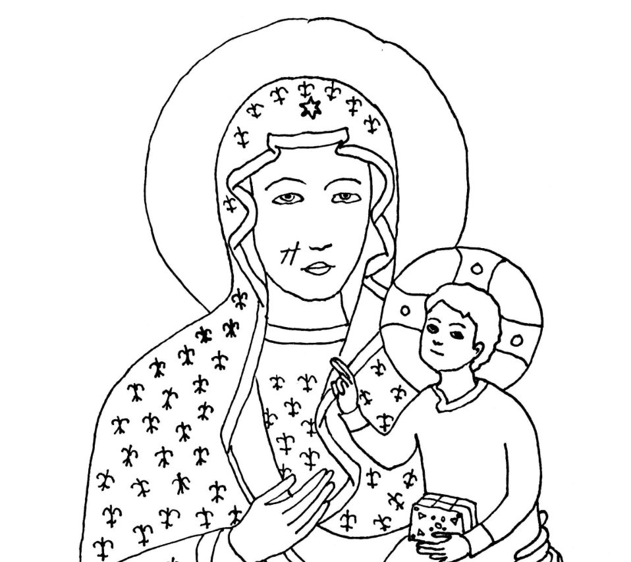

Może nauczysz się śpiewać piosenkę o Maryi. Każda mama lubi, kiedy jej dzieci śpiewają dla niej, nawet ta mama, która jest królową.

Arka Noego „Mama Królowa”

https://www.youtube.com/watch?v=LSnpQYW_44I

Mama czuwa Mama wie  
Czego każde dziecko chce  
Mama kocha Mama wie najlepiej  
Czego mi brakuje  
Czego potrzebuje  
Mama kocha Mama wie najlepiej  
  
Nie potrzebne Mamie  
Brylanty, złoto i korona  
Ona piękna jest bez tego  
I Błogosławiona  
  
Można Ciebie namalować  
Można o Tobie śpiewać  
Bo Ty jesteś najpiękniejsza  
Bo Ty jesteś Królowa Nieba  
  
Mama czuwa Mama wie  
Czego każde dziecko chce  
Mama kocha Mama wie najlepiej  
Czego mi brakuje  
Czego potrzebuje  
Mama kocha Mama wie najlepiej  
  
Nie potrzebne Mamie  
Brylanty, złoto i korona  
Ona piękna jest bez tego  
I Błogosławiona  
  
Można Ciebie namalować  
Można o Tobie śpiewać  
Bo Ty jesteś najpiękniejsza  
Bo Ty jesteś Królowa Nieba  
  
Można Ciebie namalować  
Można o Tobie śpiewać  
Bo Ty jesteś najpiękniejsza  
Bo Ty jesteś Królowa Nieba